管理体系审核记录表
过程与活动、  抽样计划 | 涉及  条款 | 受审核部门：技术部 主管领导：章静宁 陪同人员: 李政芳 | 判定
过程与活动、  抽样计划 | 涉及  条款 | 审核员：李京田 审核时间：2021.6.19 | 判定
过程与活动、  抽样计划 | 涉及  条款 | 审核条款：Q:5.3/6.1/6.2/7.1.3/7.1.4/7.1.5/7.1.6/8.1/8.3/8.5/8.6/8.7/10.2  E:5.3/6.1.2/6.1.3/6.2/8.1/8.2/10.1  S:5.3/6.1.2/6.1.3/6.2/8.1/8.2/10.1 | 判定
组织的岗位、职责权限 | QES5.3 | 职责包括：  1.负责电力工程技术咨询服务工作。  2.负责组织对资质范围内工程咨询服务实现过程的策划、计划的编制，对项目实施管理、监督、检查和验收，对不合格品进行有效控制并制定合理处置方案；  3.负责对本部门环境因素、职业健康安全风险的识别和评价，并确定重要环境因素、职业健康安全风险；  4.组织制定操作规程和工作标准及所需的质量记录，提出评价考核奖惩办法并组织实施；  5.负责资质范围内工程咨询服务现场环境清洁管理，做好文明规范服务，并对顾客财产负责；  7.配合公司做好内部验收、内部审核工作的实施和不合格产品的纠正，预防措施的落实；  8.收集、整理和保管本部门的质量记录、对相关的数据收集传递和交流。  包括以上职责在内的具体内容在公司《管理手册》中描述。  管理部职责审核期内无变化。  岗位职责在公司《岗位任职要求》中明确规定，通过文件下发和传达等方式在公司内部贯彻和沟通。  查阅岗位职责文件对各岗位职责作了明确规定,查文件内容包括与岗位活动有关的质量、环境和职业健康安全职责要求。  经现场询问负责人的回答与文件规定一致。 | Y
目标和方案 | QES  6.2 | 执行《管理手册》及《方针目标管理制度》  部门目标：  1、服务质量合格率100%  2、咨询服务指导按时完成率100%  3、灭火器配置率100％  4、固废100％分类进行处理  5、无重大环境投诉  6、火灾事故发生率为0。  7、杜绝各类重伤以上事故，轻伤事故发生率＜3次/年；  8、火灾事故发生率为零  提供了2020年7-2021年5月质量、环境、职业健康安全目标完成情况统计，目标均完成  环境和职业健康安全体系建立了管理方案，查管理方案表：  1、办公用硒鼓、墨盒等固废等原材料废弃物等分类收集保管，交由相应部门处置；  2、杜绝火灾发生，制定了管理方案并严格执行，配备必要的防火设施（包括灭火器a、消防栓等）并保证其完好  b. 成立应急响应工作小组（见《应急预案》）  c. 淘汰过期、报废设备,对灭火器更新；每年进行一次消防演习。执行部门：各部门，检查人：徐俊南 ，责任部门：综合部，执行日期：长期3、电线老化引发火灾、临时接电触电,管理方案：a、电线检修 b、对职工进行安全教育培训。执行部门：各部门，责任人：徐俊南 、执行日期：长期。  上述目标、指标2021年第一、二季度进行考核，考核结果：全部达标，检查人：杨贺竹 。制定的指标和管理方案基本可行。 | Y
环境因素、危险源识别 | ES6.1.2 | 编制了《环境因素的识别与评价控制程序》《危险源辩识、风险评价和风险控制策划程序》符合标准要求.  提供的“环境因素识别评价表”“重要环境因素清单”， 评价考虑了三种时态现在、过去、将来、三种状态、异常、正常、紧急考虑了法律法规，并进行了评价，识别技术管理过程，用打分法考虑了法规符合性、发生频次、影响范围等, 通过定性判断法，共识别出重大环境因素2项：固废排放、火灾，评价符合程序要求及公司的实际情况。  对重要环境因素的控制措施包括制定管理制度、监督检查、应急预案、培训等。提供《重要环境因素识别清单》，其中综合办涉及的重要环境因素：固废排放、意外火灾的发生，评价基本合理。  提供《危险源辨识、风险评价和控制措施确定控制程序》，对影响职业健康安全的危险源，评价其风险程度及级别，不可接受风险评价的标准和更新的时机,并确定更新不可接受风险因素从而进行有效控制等方面的管理要求进行了规定，满足要求。  提供的：“危险源识别与风险评价表”“不可接受风险源清单”， 评价考虑了将来、状态、可能导致的事件，并进行了评价，用打分法考虑了法规符合性、发生频次、影响范围等, 通过是非法，共识别出不可接受风险3项，涉及：火灾和触电、意外伤害。评价符合程序要求及公司的实际情况。对危险源的控制措施包括制定管理制度、监督检查、应急预案、培训等。  执行《危险源识别和评价控制程序》  提供了职业健康安全危险源识别与评价表，涉及本部门的危险源包括：使用电器不当造成触电，搬运货物造成的砸伤，吸烟乱扔烟头导致火灾，上下班途中交通危险，电器短路或使用时间过长散热不良，相关方进厂驾驶员违章驾驶等。  用LEC法对识别的危险源进行评价，本部门不可接受风险火灾、触电，评价基本准确。 | Y
合规义务、法律法规及其他要求 | ES6.1.3 | 根据《法律法规和其他要求获取与识别控制程序》要求，随时对法律法规的更新进行跟踪，并进行补充。于2021年4月20日识别了法律法规清单。获取渠道，网络和期刊等。  提供《法律法规和其他要求清单》收集的环境和安全法律法规《中华人民共和国安全生产法》、《中华人民共和国节约能源法》《中华人民共和国环境保护法》等,对公司法律法规及要求遵守程度进行评价。  提供了《法律法规和其他要求合规性评价报告》、中华人民共和国水污染防治法（修正）、中华人民共和国大气污染防治法等  危险废物贮存污染控制标准 GB18597-2001/XG1-2013 2013-06-08  污水综合排放标准 GB8978-1996 1998-01-01  地表水环境质量标准 GB 3838-2002 2002-06-01  环境空气质量标准 GB 3095-2012 2016-01-01  声环境质量标准 GB 3096-2008 2008-10-01  大气污染物综合排放标准 GB 16297-1996 1997-01-01  室内空气质量标准 GB/T 18883-2002 2003-03-01  职业安全和卫生及工作环境公约 全国人大常委会 2006.10.31  危险废物贮存污染控制标准 GB18597-2001/XG1-2013 2013-06-08  污水综合排放标准 GB8978-1996 1998-01-01  地表水环境质量标准 GB 3838-2002 2002-06-01  环境空气质量标准 GB 3095-2012 2016-01-01  声环境质量标准 GB 3096-2008 2008-10-01  大气污染物综合排放标准 GB 16297-1996 1997-01-01  室内空气质量标准 GB/T 18883-2002 2003-03-01  职业安全和卫生及工作环境公约 全国人大常委会 2006.10.31  社会消防安全教育培训规定 公安部办公会议 2009.6.1  等，组织进行合规性的评价。  评价结论：合规。评价人：徐俊南等，批准：陈静。明确了法律法规及其他要求对公司环境因素、危险源的应用，明确了相应的适用条款。 | Y
基础设施 | Q7.1.3 | 7.1.3基础设施  提供有5A级办公用房，面积80平方  工程咨询管理设备：办公设备：电脑、电话、打印机、工程咨询设计软件CAD等  环保设备：垃圾桶、灭火器  消防设施：消防栓、灭火器、应急灯等  定期维护与保养。公司根据办公的需要，配备了办公用房及通讯、信息系统等基础设施。公司编制了《基础设施控制程序》 并配备有办公桌椅，水电、空调、会议室、消防设施设备，并有电脑、打印机、电话、传真机、复印机等办公设备；满足办公需要。  抽：《设备维修保养计划》  依照计划进行设备设施的升级、维护、更换、配备，相关设施配备和管理比较完善。提供电脑打印机设备清单及维修保养记录。保养人：徐俊南 。 | Y
工作环境 | Q7.1.4 | -- 策划并制定了《工作环境和管理要求》，现场观察办公区域环境卫生管理，工作场所布局合理，温湿度适宜，照明良好，满足办公需求。  办公场所有灭火器，放置在规定的地方，办公场所卫生环境干净、光线充足合理。有“办公环境卫生管理制度”、“安全防火规定等规章制度”等规章制度。运行环境满足要求 | Y
监视和测量资源 | Q7.1.5 | 公司无监视测量设备  公司通过是内审\目标\绩效监视测量\平时的工作检查情况进行监视测量  综合部现场，灭火器遮挡 未见灭火器定期检验记录,综合部已开不符合 | N
组织的知识 | Q7.1.6 | 公司确定运行过程所需的知识，内部来源包括公司运作准则（管理制度、工作记录等）技术管理。外部来源包括外来资料如法律法规、市场信息等。  对知识的保持采取文件资料的保存和信息系统存储方式，在公司内部可通过传递、交流、培训等方式获取。  为获取更多必要的知识采用工作经验总结、专家、顾客意见的采集，技术动态的跟踪，行业领先者的最佳实践调查等。 | Y
运行策划和控制 | Q8.1 | 范围：资质范围内工程咨询服务  1、服务质量合格率100%  2、 咨询服务指导按时完成率100%  3、灭火器配置率100％  4、固废100％分类进行处理  5、无重大环境投诉  6、火灾事故发生率为0。  7、杜绝各类重伤以上事故，轻伤事故发生率＜3次/年；  8、火灾事故发生率为零  2.提供了《服务设计提供控制程序》、《产品和服务的要求控制程序》对资质范围内工程咨询服务项目和合同应进行质量策划。公司对资质范围内工程咨询服务实现进行策划，质量目标已达到顾客要求；  执行标准：  1.委托单位提供的工程量清单招标控制价和图纸；  2.《2016天津市建设工程计价办法》（DBD29-001-2016）；  3.《天津市建设工程造价管理办法》（建筑[2012]142号）；  4.《建设工程造价咨询成果文件质量标准》（CECA/GC7-2012）；  5.《天津市建设工程计价办法》DBD29-001-2016；  6.《建设工程工程量清单计价规范》GB50500-2013；  7.《天津市建筑工程工程量清单计价指引》DBD29-901-2016等；  - 工程咨询服务实现流程为：  工程咨询服务流程：  顾客沟通—合同评审—签订合同--现场查勘--调研----资料收集--分析--出技术咨询方案--编辑报告---报告评审---修改----客户评价  特殊过程及需要确认的过程为：工程咨询服务过程  - 为实现产品质量目标配置了相应人员（如办公行政人员、高级工程师、造价师等)，设施(如电脑、打印机、传真机等），可满足现经营要求；  咨询工程师（投资）登记证书  程春林 证书编号：咨登0120061200382  专业：电力（含水电、水电、核电、新能源）  有效期：2021.12.28  程春林 高级工程师 注册造价工程师  5.编制了相应的咨询服务作业文件：电力工程咨询服务作业指导书。对资质范围内工程咨询服务过程做了明确的要求，从设计合作单位管理、招标阶段、方案设计阶段、施工图阶段、结算等各个阶段，规定了电力工程的要求（其中包含了标准要求的记录）。对工程咨询服务实现过程完成了策划。  6.接收准则:依据验收交付规范、工程咨询服务合同、相关标准、用户要求等进行接收，以保证交付的产品满足要求。  验收通过客户确认方式。  7.记录：策划有委托设计合同、内部审核检查表、首末次会议记录、工程咨询服务特殊过程确认记录、设计开发输入记录、设计开发输出记录等，基本满足产品实现需要。  目前策划基本充分。 | Y
产品和服务的设计开发 | Q8.3.1 | ●提供有工程咨询服务设计开发资料一份，项目名称：田坝扶贫光伏电站项目后评价  项目设计任务书  项目名称 田坝扶贫光伏电站项目后评价 起止日期 2020年7月—2020年11月  产品属性 项目后评价报告编制 预算费用 3.82万元  依据的标准、法律法规及技术协议的主要内容：  （1）《中央政府投资项目后评价管理办法》；  （2）《中央企业固定资产投资项目后评价工作指南》；  （3）《国家电力投资集团有限公司投资项目后评价管理办法》；  （4）《国家电力投资集团有限公司投资项目后评价工作指引》；  设计内容：  对项目前期决策阶段、建设实施阶段、运营阶段的合规性、合理性、科学性、可持续性进行评价总结并提出相关合理化建议，并形成相关报告。  设计部门 技术部 项目负责人 章静宁  总经理批示：同意  陈静  审批日期：2020 年6月 26日 | Y
设计和开发策划 | Q8.3.2 | ●查“项目策划书”  项目开发计划  项目名称 田坝扶贫光伏电站项目后评价 起止日期 2020年7月—2020年11月  产品属性 项目后评价报告编制 预算费用 3.82万元  职 责 技术人员 职 责 技术人员  后评价报告编制 阮静 刘春兰 杨君  资源配置要求：  1.技术人员：需要土建、安装、经济技术等专业设计人员。  2.技术负责人：程春林  设计开发阶段的划分 专业技术人员 负责人 配合部门 完成期限  项目后评价报告编制 阮静 刘春兰  杨君 章静宁 各专业协调合作 2020年11月  编 制:章静宁 审 核:程春林 批 准: 陈静 日 期：2020年6月
设计和开发输入 | Q:8.3.3 | 设计和开发输入清单  编号：JL—8.3—03  项目名称 田坝扶贫光伏电站项目后评价 产品属性 项目后评价报告编制  设计和开发输入 指标：  对项目前期决策阶段、建设实施阶段、运营阶段的合规性、合理性、科学性、可持续性进行评价总结并提出相关合理化建议，并形成相关报告。  依据的国家标准、行业标准、法律法规及协议要求：  （1）《中央政府投资项目后评价管理办法》；  （2）《中央企业固定资产投资项目后评价工作指南》；  （3）《国家电力投资集团有限公司投资项目后评价管理办法》；  （4）《国家电力投资集团有限公司投资项目后评价工作指引》；  技术关键及主要措施  立项、可研资料、施工图纸、项目验收报告、运行记录、财务报表收集整理、分析数据。  备 注  编 制:章静宁 审 核:程春林 批 准: 陈静 日 期：2020年6月 | Y
设计和开发控制 | Q:8.3.4 | 根据规定在适当阶段进行系统评审，确定结果满足要求能力；通过在策划、输入、输出三个阶段中的评审未发现任何问题，无需更改和提出必要措施；评审参加者为（包括）与评审的设计和开发阶段有关的职能代表，对评审结果进行了记录。内容清晰、明确无涂改，符合规定要求。  设计开发评审报告（输入阶段）  项目名称 田坝扶贫光伏电站项目后评价 评审时间 2020.10  设计和开发输入阶段：  完成报告初稿评审，给出相关评审意见。  评审内容：“□”内打√表示通过，打“？”表示有建议或疑问，打“×”表示不适用  1设计开发合同、协议可行性 □ 2 法律法规和标准符合性 □ 3类似设计信息  适宜性 □ 4输入资料信息  有效性 □  5输入资料信息  适宜性 □ 6输入资料信息  完整性 □ 7输入资料信息  相互矛盾 有□无□ 8其他不充分和不适宜事项 □  9 其他 □  存在问题及改进意见：  无  评审结论：报告内容完整，评价依据充分。  评审人员 部 门 职务或职称 评审人员 部 门 职务或职称  程春林 技术部 高级工程师  孟艳华 技术部 高级工程师  设计开发评审报告（输出阶段）  项目名称 田坝扶贫光伏电站项目  后评价 评审时间 2020.9  设计和开发输出阶段：  内部评审，通过。  评审内容：“□”内打√表示通过，打“×”表示不通过。  1 标准符合性□ 2 采购可行性□ 3 施工可行性□ 4 结构合理性□  5 可维修性 □ 6 可测试性 □ 7 美观性 □ 8 安全性 □  9 可操作性 □ 10 可扩展性 □ 11 稳定性 □  存在问题及改进意见：  评审结论：  报告内容完整，评价依据充分，指导后续正式评审开展。  评审人员 部 门 职务或职称 评审人员 部 门 职务或职称  要立荣 技术部 高级工程师  设计开发验证报告  项目名称 田坝扶贫光伏电站项目后评价  验证单位 参加验证人员 程春林、胡涛（业主代表）  起止日期 2020年10月20日-2020年10月21日  设计开发输入综述（性能、功能、技术参数及依据的标准或法律法规等）  （1）《中央政府投资项目后评价管理办法》；  （2）《中央企业固定资产投资项目后评价工作指南》；  （3）《国家电力投资集团有限公司投资项目后评价管理办法》；  （4）《国家电力投资集团有限公司投资项目后评价工作指引》；  针对输入要求的主要数据、内容及其结论：  评价报告内容结论等符合输入的要求。  设计开发验证结论：  设计开发输出指标测试结果基本满足输入技术指标要求。  编 制:章静宁 审 核:程春林 批 准: 陈静 日 期：2020年10月  项目设计方案确认报告  项目名称 田坝扶贫光伏电站项目后评价 会议时间  设计开发阶段 方案设计 负责人 章静宁  评审人员 部门 职务或职称 评审人员 部门 职务或职称  程春林 技术部 高工  胡涛 业主 工程师  评审内容：“□”内打√表示通过，打“×”表示不通过。  1 标准符合性□ 2 采购可行性□ 3 施工可行性□ 4 结构合理性□  5 可维修性 □ 6 可测试性 □ 7 美观性 □ 8 安全性 □  9 可操作性 □ 10 可扩展性 □ 11 稳定性 □  存在问题及改进建议：  验证方法：  □专家评审 ■会议 □验算 □以往项目经验  □其它 注：  评审结论：  报告内容完整、评价依据充分、满足国家现行相关后评价管理办法要求。  客户确认：  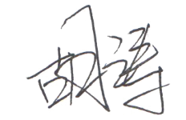  验证人： 日期： 2020年10月 25日  编制 章静宁 审核 程春林 批准 陈静 | Y
设计和开发输出 | Q:8.3.5 | 设计和开发输出清单  编号：JL—8.3—04  项目名称 田坝扶贫光伏电站项目后评价 评审时间 2020.10  设计和开发输出清单 设计和开发输出名称  1、田坝扶贫光伏电站项目后评价报告  编 制:章静宁 审 核:程春林 批 准: 陈静 日 期：2020年10月 | Y
设计和开发的更改 | Q:8.3.6 | 组织应对产品和服务提供的更改进行必要的评审和控制，以确保稳定的符合要求。  组织应保留形成文件的信息，包括有关更改评审结果、授权进行更改的人员以及根据评审所采取的必要措施。目前没有发生设计开发的更改 | Y
咨询过程的控制 | Q8.5.1 | 新电力2020年第一批固投（上思县）-公正供电所边念村边念岽含台区改造工程控制：  项目计划书(B09-1)  项目名称 新电力2020年第一批固投（上思县）-公正供电所边念村边念岽含台区改造工程等2个工程报告  项目地点 广西防城港市上思县  项目启动时间 2020年09 月 19日 计划完成时间 2021年01月 31 日  1、咨询依据：  （1）《20kV 及以下配电网工程建设预算编制与计算规定》（ 2016 年版）；  （2）《广西20kV 及以下配电网工程建设预算编制与计算标准实施细则》（2016年版）（电网定额【2018】1号）；  （3）《架空线路工程跨越高速铁路施工措施等费用标准的通知》（电网定额【2015】1号）；  （4）《关于调整架空线路工程跨越高速铁路施工措施费用标准的通知》（电网定额【2018】2号）；  （5）《关于调整广西电网工程规费费率的通知》（电网定额3号）；  2、项目概况：  项目包含公正供电所边念村边念岽含台区改造工程、龙楼供电所桃岭村枯争台区改造工程两个工程。  公正供电所边念村边念岽含台区改造工程10kV利旧1台50kVA非晶合金变压器，架设70mm²架空绝缘导线长0.063km，新立12m砼杆2基。  龙楼供电所桃岭村枯争台区改造工程10kV新建1台50kVA非晶合金变压器，新立12m台变主副杆2基，架设70mm²架空绝缘导线0. 142km，新立12m大拔梢杆1基。  工程于2020 年7 月1 日开工， 2020 年7 月23 日竣工  3、资源配置：  审批人：程春林  审核人：刘春兰  项目经理：张宪武  编制人员：莫江涛  （注：以上人力资源允许动态调整）  4、项目工作内容：  根据项目相关图纸、结算书、合同资料进行审核，最终出具项目结算审核报告。  5、项目计划进度：  收资15天  资料审查20天  资料补充收资20天  审核并出具报告30天  6、质量目标：  审核数据偏差小于5%，审核报告内容完整度100%，业主满意度高于95%。  7、风险评价及控制措施：  人员组织机构设置合理，人职责明确，无工作内容冲突、工作任务调配不开的风险。  严格执行质量三级审核制度，成果报告无误差大差错多的风险。  8、职业健康安全目标：  （1）因工伤亡事故为零  （2）特大、重大、一般火灾事故为零  （3）未造成人员伤亡但造成严重经济损失重大安全事故为零  9、环境管理目标：  （1）办公现场水电资源不浪费  （2）办公现场固体废弃物分类管理  （3）办公电气设备辐射符合国家安全标准  项目负责人： 张宪武 2020年09 月 18日 部门主管 ：刘春兰 2020年09 月 18日  总经理： 陈静 2020年09 月 18日  查：资料审查、交接记录表(B09-2)  项目名称 新电力2020年第一批固投（上思县）-公正供电所边念村边念岽含台区改造工程等2个工程  输入资料内容：  施工图纸、施工方结算书、现场签证资料、施工合同、物资采购合同。  接收人：莫江涛  是否满足使用要求（如不满足请写明情况）：  满足审核需要  项目负责人： 张宪武 时 间： 2020年10月08日  会 议 记 录(B09-3)  项目名称 新电力2020年第一批固投（上思县）-公正供电所边念村边念岽含台区改造工程等2个工程  主要议题 项目资料收集情况评审会  会议日期 2020年10月09日 主 持 人 张宪武  会议地点 会议室  参加人员 程春林、刘春兰、张宪武、莫江涛  会议记录：  会议中参会人员分别对施工单位和业主方提供的施工图纸、设计变更资料、施工合同、设备材料采购合同等资料进行了翻阅统计，未发现资料缺失，复核审核阶段需求资料要求，一致同意通过评审。  记录人：莫江涛 页码： /  查：成品校审单(B09-4)  项目名称 新电力2020年第一批固投（上思县）-公正供电所边念村边念岽含台区改造工程等2个工程  校审前情况说明 无 编制人 莫江涛  序号 专业（或其它） 校核/审核/批准  意见内容简述 编制人  修改情况或不采纳原因 校审人批准人  1 配网 甲供设备材料审核表内BLVV-35导线数量与安装工程结算表内数量不一致，请核实 已核实材料不一致情况，根据问题进行数据修改 刘春兰/2021年1月6日  会 议 记 录(B09-3)  项目名称 新电力2020年第一批固投（上思县）-公正供电所边念村边念岽含台区改造工程等2个工程  主要议题 关于“新电力2020年第一批固投（上思县）-公正供电所边念村边念岽含台区改造工程等2个工程结算报告”的验收评审  会议日期 2021年1月12日 主 持 人 张宪武  会议地点 会议室  参加人员 陈静、程春林、刘春兰、张宪武、莫江涛  会议记录：  会议中工程师莫江涛对新电力2020年第一批固投（上思县）-公正供电所边念村边念岽含台区改造工程等2个工程结算报告进行了详细汇报，总经理陈静、技术负责人程春林、技术部主管刘春兰认真听取了汇报并仔细翻阅了相关资料，经过讨论，一直同意新电力2020年第一批固投（上思县）-公正供电所边念村边念岽含台区改造工程等2个工程结算报告通过内部验收评审。会后按照公司要求格式出版成品报告交付业主。  记录人：章静宁  查交付证据：  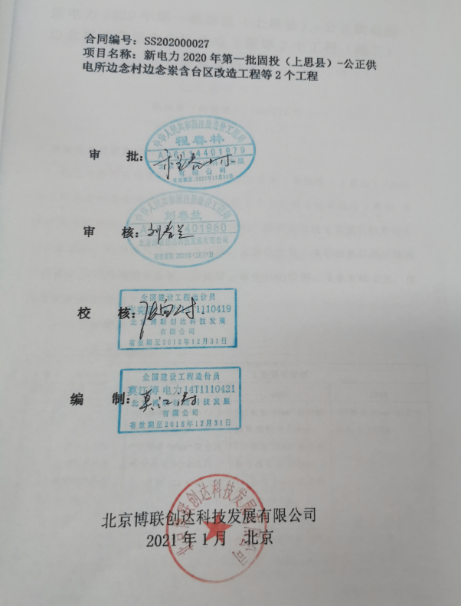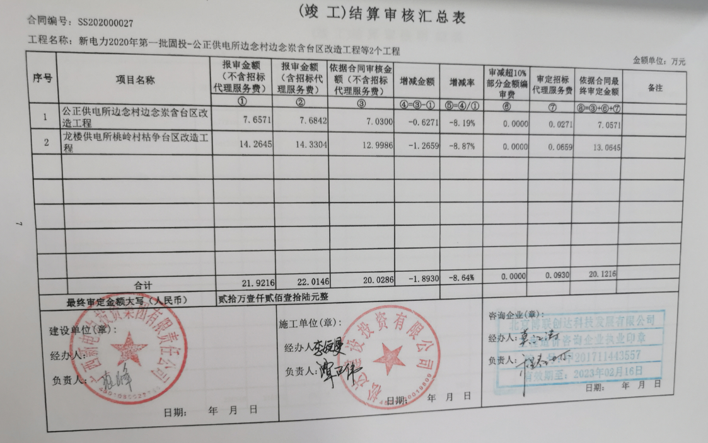  特殊过程为电力工程咨询服务过程，未提供特殊过程评价准则及确认记录 ，不符合 | N
标识和可追溯性 | Q:  8.5.2 | 技术部是标识和可追溯性的主管部门。  本公司工程咨询的标识是合同、合同的编号、报告的版本状态、图纸的编号、审定、审核、校对等图纸上面的信息。  可追溯性：当有追溯性要求时，通过图纸、报告、合同的标识来完成追溯。  现场查看各种记录齐全，符合标准要求 | Y
顾客或外部供方财产 | Q  8.5.3 | 公司在咨询服务过程中不涉及顾客提供的任何产品、知识产权。顾客的信息，公司将其作为商业秘密，做到不外泄，经询问，无顾客的个人信息丢失和泄漏情况发生  公司对顾客的私人信息或有关技术要求均通过专用硬盘区域和配置的专用档案柜予以保存，确保了顾客信息的丢失和泄漏。  目前公司无实物顾客或外部供方财产。
顾客或外部供方财产 | Q:8.5.3 | 公司的合同、报告、图纸放置在专门的文件柜里面。摆放整齐，有干燥剂防止潮湿，电子档用CAD文档存放在技术部服务器专用网盘下，同时设置有密码。 | Y
交付后的活动 | Q 8.5.5 | 该公司交付后主要是通过对客户人员进行技术培训、技术指导，同时跟踪项目进度、顾客回访、顾客反馈、顾客满意度调查等形式进行。与该部门负责人交流，该公司根据顾客交付后一周内进行电话进行顾客回访，无不满意情况发生，但未保留相关记录，体系运行至今无顾客不良反馈。
更改的控制 | Q8.5.6 | 组织应对设计服务提供的更改进行必要的评审和控制，以确保稳定的符合要求。  组织应保留形成文件的信息，包括有关更改评审结果、授权进行更改的人员以及根据评审所采取的必要措施。  经询问，体系运行至今无更改情况发生。
产品和服务的放行 | Q 8.6 | 采购过程的控制见8.4审核记录  咨询过程的控制见8.3及8.5.1审核记录  咨询的成品放行：  项目名称 新电力2020年第一批固投（上思县）-公正供电所边念村边念岽含台区改造工程等2个工程  项目地点 广西防城港市上思县  提供有报告及竣工结算三方签字盖章确认  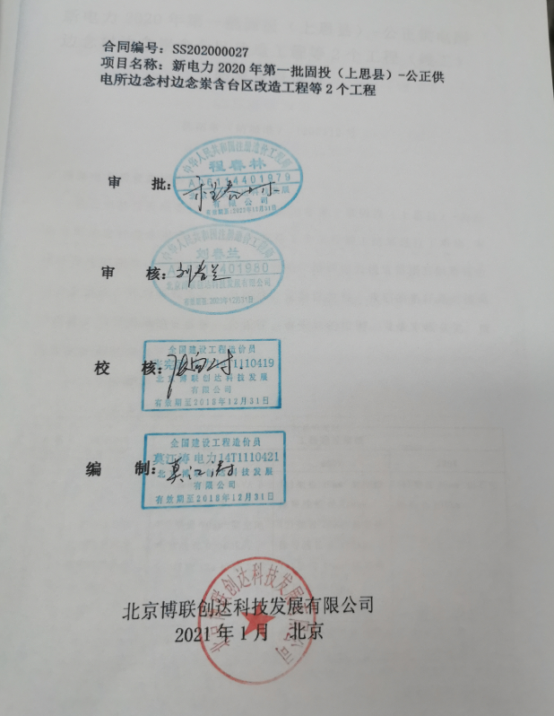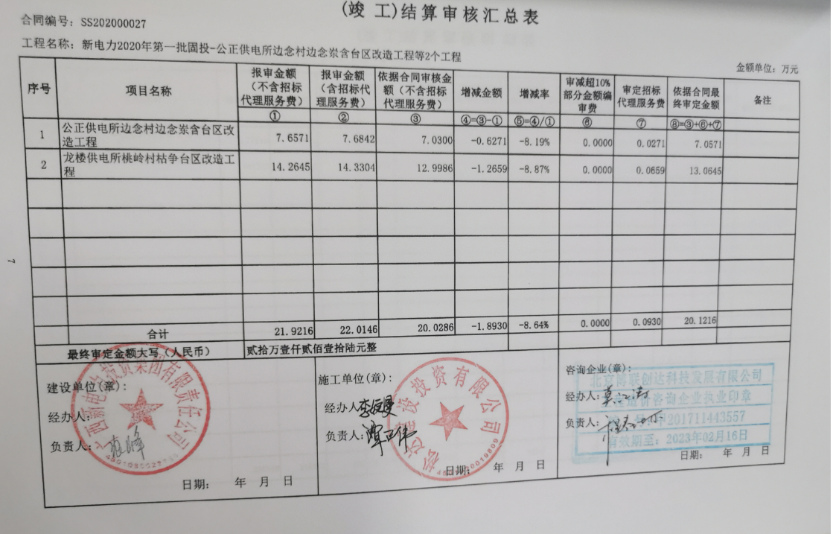 | Y
不合格控制 | Q8.7 | 公司执行《不合格品控制程序》对不合格品和不合格服务进行识别和控制。  查《不合格服务处置单》，负责人讲：通过顾客满意度调查和平时的监督检查，未发生顾客投诉。  最终交付给顾客的服务未发生不合格。 | Y
运行控制 | E8.1  S8.1 | 1、公司制定并执行“环境及职业健康安全运行控制程序”、“环境管理制度”、“安全检查制度”、“能源消耗考核管理制度”等。  2、废水  公司的的技术管理不产生废水，办公用水最后排入市政管网。  3、废气  技术管理不产生废气，公司清扫地面及临时场所服务时，有少量的灰尘产生，公司发口罩，对员工进行个体防护  - 固废  技术管理过程中会产生废气的纸屑、果皮等垃圾，统一交环卫进行收集处理。  办公墨盒、电池等由厂家回收  - 能资源管理：公司规定人走灯灭，人走关水等节能节水措施，并互相监督  6、办公区域:，现场查看办公区域环境整洁、宽敞、办公设备状态良好、  7、工作时间平均每天不超过8小时。  8、现场查看办公区域，整洁、光线充足、室内空气良好、配置有空调，办公条件较好，办公设备安全状态良好，教育员工正确使用办公设备，现场用电基本规范，无乱拉线现象，防止火灾发生。  9、相关方施加影响：公司能够控制或能够施加影响的相关方有顾客等。提供了“致相关方的公开信”，将公司的环境/安全控制要求发放到了所有相关方:运输公司\供应商\外来员工等  10、驾驶员要求遵守道路交通安全法规，不违章驾车，驾驶证和车辆定期年审，确保行车安全。  11.公司给员工每年进行体检，见到体检报告，给员工上社保，见到社保缴费记录  12、火灾控制:（1）公司办公区域配置有相应数量的灭火器和消防栓，经常检查灭火器材的状况，消防水龙头是否正常，灭火器压力是否足够等。发现问题立即解决，并做好记录;（2）经常检查，及时发现火险隐患并作出正确处理。  13、随时检查清理办公场所管理现场，可燃物不随意堆积，如有堆积必须配备相应的灭火器材;;  14、触电管理：随时对电气线路进行检查，防止因短路、过载和接触电阻过大等原因产生电火花或引起电线电缆温度过高而引发火灾。同时电动机机壳必须装有良好的接地保护;  15、意外伤害控制：工作时间不吸烟喝酒、不酒后驾车等，对员工开展安全教育  运行符合要求 | Y
应急准备和响应 | ES8.2 | 公司编制应急预案，编制有火灾应急预案，预案中规定了目的、人员职责、规定发生应急事故如何处理等内容，每年定期参加由综合部组织的火灾等应急预案的演练，具体见综合部记录 | Y
不符合和纠正措施  事件调查、不符合、纠正措施和预防措施 | QES  10.2 | 企业通过过程的监视和测量、绩效考核、内审、管理评审等方式和机制，确保质量管理制度有效执行。  企业经过策划，采用对产品的监视和测量，对不合格品控制等来证实产品的符合性。  企业制定《不符合控制程序》、《事件报告、调查与处理程序》、《改进控制程序》等，通过分析实际存在的或潜在的不符合的原因，制定纠正和预防措施，并验证其效果，以防止不符合的发生／再发生，实现持续改进绩效的目的。  对内审中的不符合，采取了纠正措施，并验证；  为保证公司职业健康安全管理体系的有效运行，通过对安全事件的调查处理，以确保管理体系运行的有效性。  经查在公司正常经营活动中，出现了轻微不符合，部门已经采取纠正和纠正措施，经验证纠正措施有效。  公司研发及研发活动未发生过环境、安全等事故。  查持续改进：  a. 通过管理体系运行，管理方针、目标的实施，内审、管理评审进行持续改进；  b. 通过数据分析、纠正、预防措施实施达到持续改进；  c. 通过顾客满意度调查，改进、提高产品质量，满足顾客需求，达到持续改进的目的。  管理评审提出改进措施正在实施过程中。 | Y

说明：不符合标注N

